Tygryski 28.04

1. Wiesz już, że miasto w którym jest Nasze Przedszkole to SOSNOWIEC.
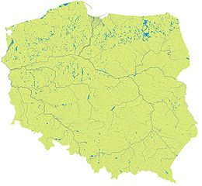
A czy wiesz jak naszywa się kraj w którym żyjemy?
Oczywiście POLSKA

Wydrukuj kartę pracy nr 7 (pdf) i ołówkiem narysuj po śladzie kontury Polski.
rodzicielskie inspiracje.pl

2. Zobacz film „Polskie Symbole Narodowe”
https://www.youtube.com/watch?v=DCwEJ9tHt5c

3. Malowanka na plecach. Zabawa w parach.
Dzieci z rodzicami lub rodzeństwem. Jedna osoba maluje palcem na plecach drugiej osoby różne przedmioty. Ta druga osoba próbuje odgadnąć co zostało namalowane na jej plechach. Zaczynamy od prostych form, jak np.
piłka, kwiatek, dom, przechodząc później do bardziej
skomplikowanych jak np. bałwan, samochód, żaglówka. Zamieńcie się miejscami.

4,,Jestem Małym Obywatelem”!
Jestem dobrym Polakiem-wiersz Iwony Fabiszewskiej pt. ,,Moja Ojczyzna”.
Nauka na pamięć. Rodzicu przeczytaj, proszę.

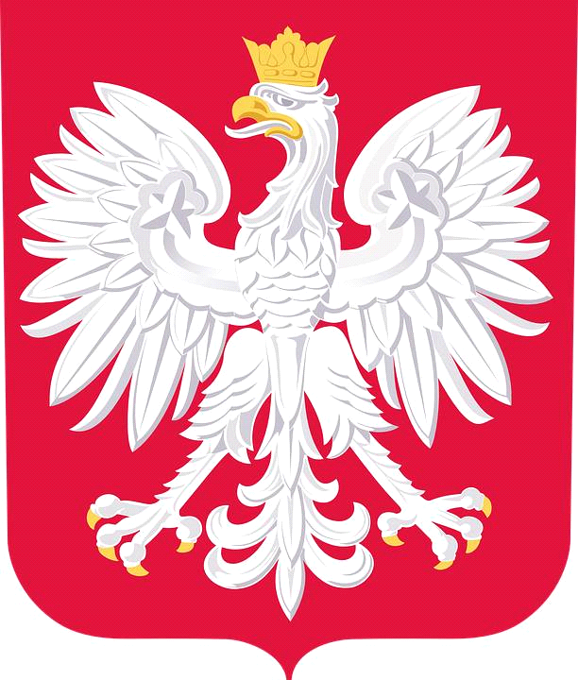
Kocham moją ojczyznę ,
bo jestem Polakiem .
Kocham Orła Białego,
bo jest Polskim znakiem .

Kocham barwy ojczyste:
te biało- czerwone .
Kocham góry i niziny ,
każdą Polski stronę .

A teraz, Mały Obywatelu, odpowiedz.

-Jak nazywa się nasza ojczyzna?
-Co to znaczy być Polakiem?
-Dlaczego kochamy orła białego?
-Jak wygląda nasze godło?

Bądź zawsze dobrym Polakiem!

5. Praca w książce s. 45
Odszukaj naklejki z brakującymi elementami obrazka, przyklej w odpowiednich miejscach. Jak nazywa się ten symbol Polski?

Jest to godło Polski czyli biały orzeł w koronie na czerwonym tle.

*Pokoloruj korony wg instrukcji w poleceniu

6.Zabawa ruchowa . Wysoko-nisko .
Rodzicu, przygotuj wesoły, dynamiczny utwór muzyczny.
,,Tygrysek” wyszukuje swoją ulubioną maskotkę i zaczyna tańczyć.
Rodzic, wyłącza muzykę a Maluszek ,, pokazuje” maskotce co znajduje się wysoko w pokoju
(staje na palcach i z wyciągniętą do góry ręką zatacza koła).
Gdy znowu usłyszy muzykę tańczy dalej a gdy muzyka ucichnie Dziecko tym razem przykuca
i ,,pokazuje” maskotce co znajduje się nisko.

